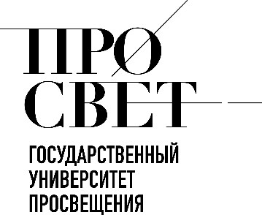 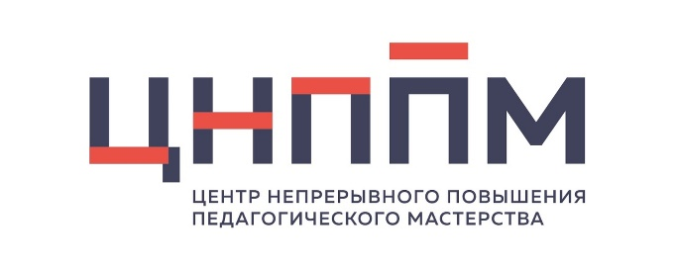

**ЕЖЕНЕДЕЛЬНЫЙ ОБЗОР НОВОСТЕЙ**

**ЦНППМ ГАУДПО МО «ИРО»**

**02.12.2024-07.12.2024**

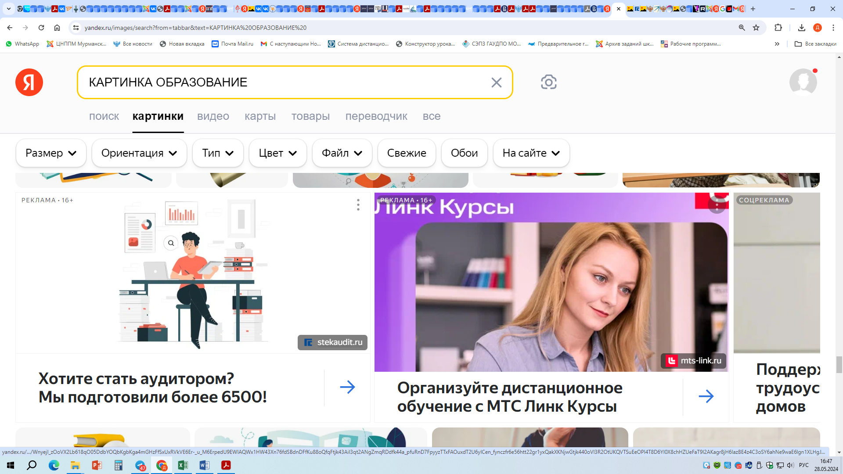

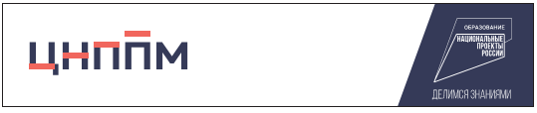

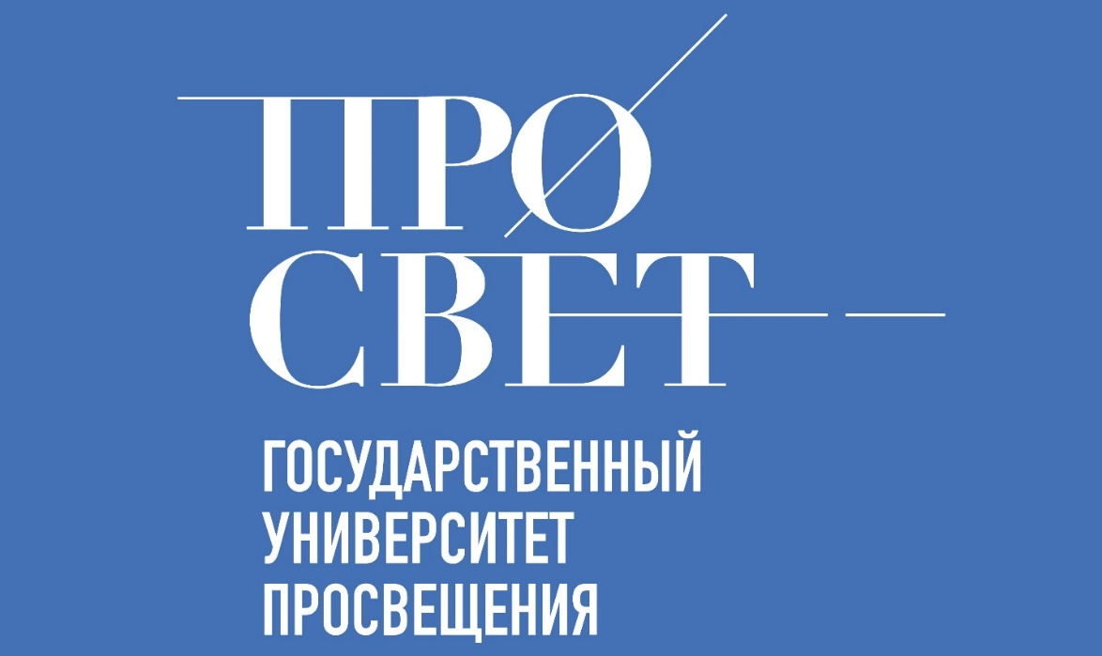

**Продолжается запись на курсы**

1. **Школа управленцев: особенности управления образовательной организацией**

**Перейти по ссылке:** [**https://goo.su/0Ow3s0H**](https://goo.su/0Ow3s0H)

1. **Основы управления качеством дошкольного образования**

**Перейти по ссылке:** [**https://goo.su/iDggEc**](https://goo.su/iDggEc)

# Нормативные правовые основы управления общеобразовательной организацией

**Перейти по ссылке:** [**https://goo.su/hpUP**](https://goo.su/hpUP)

# Комфортная школа: основы проектирования образовательной среды в общеобразовательной организации

# Перейти по ссылке: <https://goo.su/Jdga>



**НОВОСТИ МИНИСТЕРСТВА ПРОСВЕЩЕНИЯ РОССИЙСКОЙ ФЕДЕРАЦИИ**

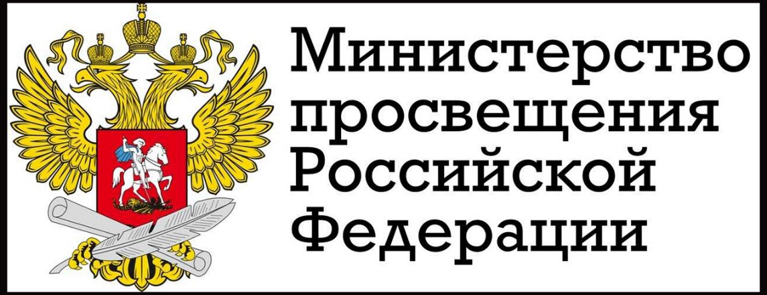

** Со 2 по 8 декабря в рамках национального проекта «Образование» в очном и дистанционном форматах проходит**[**Всероссийская неделя родительской компетентности**](https://edu.gov.ru/press/9137/vserossiyskaya-nedelya-roditelskoy-kompetentnosti-startuet-2-dekabrya)**. 98 организаций, в том числе ведущие педагогические вузы страны и Институт коррекционной педагогики, проводят вебинары, лекции, мастер-классы по вопросам развития, обучения и воспитания, профессионального самоопределения и социализации детей.С подробной программой мероприятий можно ознакомиться на**[**официальном сайте Института коррекционной педагогики**](https://ikp-rao.ru/vserossijskaya-nedelya-dek/)**.**

** С 4 по 7 декабря Всероссийское казачье общество проведет Всероссийскую патриотическую общественно-политическую акцию «Казачий диктант – 2024». Акция состоится при поддержке Минпросвещения России.**



**Казачий диктант помогает лучше узнать о российском казачестве, проверить свои знания по его истории и культуре. Акция будет проводиться в очно-заочном формате. Принять в ней участие в режиме онлайн можно на базе**[**платформы казачийдиктант.рф**](https://xn--80aaapnhbgeh8azdc5d.xn--p1ai/)**.**

** В период с 9 по 20 декабря пройдет серия консультационных вебинаров по вопросам организации и проведения регионального этапа**[**всероссийской олимпиады школьников**](https://edu.gov.ru/press/9140/opredeleny-sroki-i-mesta-provedeniya-zaklyuchitelnogo-etapa-vserossiyskoy-olimpiady-shkolnikov/)**2024/25 учебного года. Информация о дате и времени проведения вебинаров, а также регистрация доступна на**[**сайте олимпиады**](https://vserosolimp.edsoo.ru/region_way)**.**

**Заместитель Председателя Правительства России Дмитрий Чернышенко провел совещание по разработке Стратегии развития образования на период до 2036 года с перспективой до 2040 года. В ходе совещания выступили участники десяти из 14 рабочих групп и представили результаты на текущий момент. Министр просвещения РФ Сергей Кравцов обозначил основные задачи на текущий период при подготовке стратегического документа: анализ текущего состояния, изучение статистики, оценка общественного мнения и выявление проблем, которые либо дополняют уже известные вызовы, либо раскрывают новые направления, требующие внимания.**



** 5 декабря Президент России Владимир Путин провел в Кремле заседание Совета при Президенте по стратегическому развитию и национальным проектам. Главная тема заседания – «О повестке национального развития Российской Федерации на 2025–2030 годы».** **«Изменения к лучшему произошли и в системе общего образования. Начиная с 2019 года построено почти 1400 школ, где учатся 850 тысяч ребят. До конца года будет введено еще 150 школ более чем на 100 тысяч учебных мест», – сказал Владимир Путин.**

** На площадке Национального центра «Россия» 6 декабря прошла торжественная церемония награждения победителей и призеров Всероссийского конкурса журналистских работ в области образования «ПРО Образование – 2024». В 2024 году на состязание подано 4 тысячи заявок из 89 регионов России.**



**НОВОСТИ ГОСУДАРСТВЕННОГО УНИВЕРСИТЕТА ПРОСВЕЩЕНИЯ**

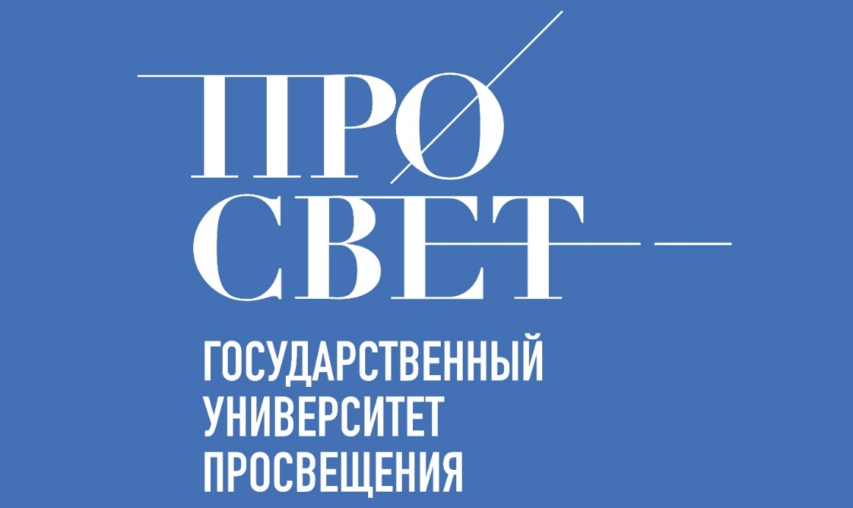

** Государственный университет просвещения в ноябре – декабре 2024 года проводит олимпиаду «Управленческое пятиборье» для управленческих команд школ и муниципалитетов. Второй этап олимпиады стартовал 2 декабря, его участниками стали более 200 команд, выполнивших не менее 60% заданий первого этапа. Олимпиада проводится в дистанционном формате в рамках проекта «Школа Минпросвещения России» и включает две номинации – «Школьная команда» и «Муниципальная команда». С подробной информацией об олимпиаде «Управленческое пятиборье» можно ознакомиться**[**на странице**](https://apkpro.guppros.ru/olimpiadashkola/)**.**



 **Финальный этап Всероссийской олимпиады учителей «Хранители русского языка» стартовал в Туле 4 декабря. Участие в конкурсных испытаниях в очном формате принимают 82 педагога из 50 регионов России.  
В качестве первого задания финального этапа участники написали диктант. В программу финала включены мастер-классы по актуальным для преподавателей русского языка темам, дискуссия о современной литературе, а также экскурсия по музею Ясной Поляны. Торжественное закрытие олимпиады, объявление и награждение победителей состоится 6 декабря.**

 **Торжественная церемония награждения победителей Всероссийской олимпиады учителей «Хранители русского языка» состоялась в Туле 6 декабря. Победителем олимпиады признан учитель русского языка Михаил Михайлов (г. Москва).**



**НОВОСТИ ИНСТИТУТА СОДЕРЖАНИЯ**

**И МЕТОДОВ ОБУЧЕНИЯ**

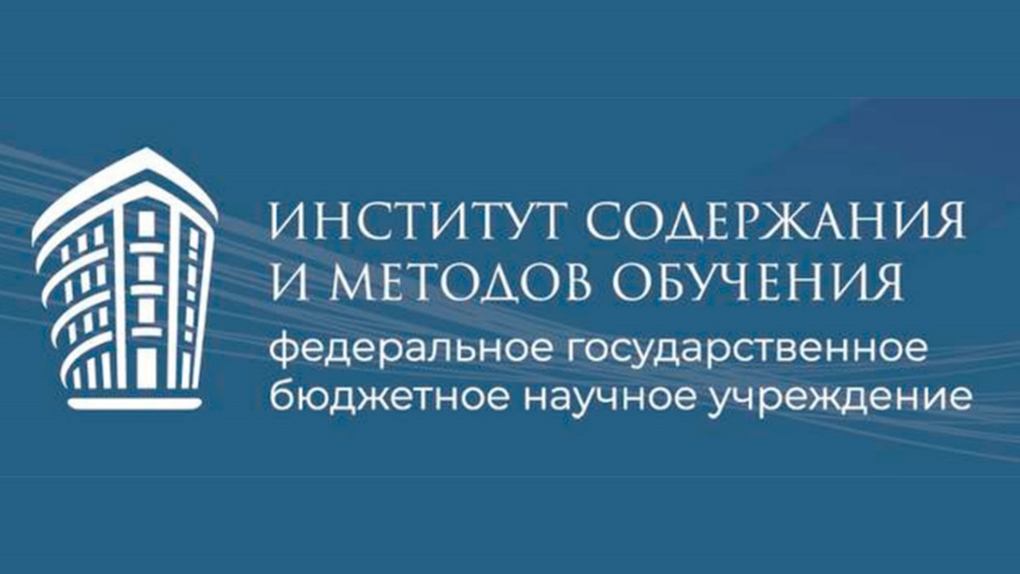

 **В Институте содержания и методов обучения состоялся методический семинар, посвященный формированию и подходам к оценке технологической грамотности по предмету «Труд (технология)». Подробно рассмотрены модули, входящие в учебный предмет, даны общие представления о каждом, перечислены результаты, которые должны быть достигнуты в ходе обучения. Перечислены сформированные умения, характеризующие технологическую грамотность и критерии их оценивания.**

**Запись семинара доступна по**[**ссылке**](https://vk.com/video-215962627_456239655)

** В период с 9 по 20 декабря пройдет серия консультационных вебинаров по вопросам организации и**



**проведения регионального этапа Всероссийской олимпиады школьников 2024/25 учебного года. Установочный вебинар с участием представителей Минпросвещения России и Центра олимпиадного движения нашего Института состоится 9 декабря в 11:00 по мск. Мероприятия адресованы организаторам, членам жюри и апелляционных комиссий регионального этапов олимпиады, а также педагогам, осуществляющим подготовку обучающихся к Олимпиаде.**

**Информация о дате, времени проведения и регистрации на вебинары доступна на сайте**[**Олимпиады**](https://vserosolimp.edsoo.ru/region_way)**.**

# 



**НОВОСТИ МИНИСТЕРСТВА ОБРАЗОВАНИЯ И НАУКИ МУРМАНСКОЙ ОБЛАСТИ**

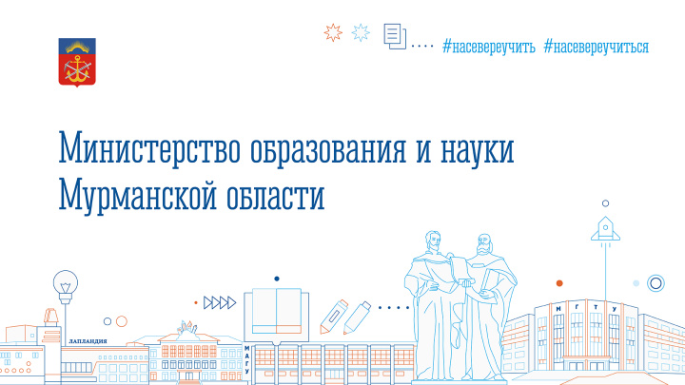

# С 1 по 8 декабря ученики 10-11 классов смогут проверить свою готовность к ЕГЭ в рамках Дня математика. Тестирование пройдет в формате онлайн с автоматической проверкой результатов. Результаты теста будут носить диагностический характер, их можно использовать при выборе уровня экзамена и разработке плана подготовки. Хотя тест ориентирован на учеников 11 классов, он также подойдет учащимся 10 класса. Онлайн-тест станет доступен с 1 по 8 декабря.

# Ссылку на него можно будет найти 1 декабря на сайте: <https://day.math.ru/>.



 **Традиционно итоговое сочинение (изложение) проводится в первую среду декабря. 2762 учащихся 11-х классов примут участие в его написании 4 декабря. Обучающиеся с ограниченными возможностями здоровья (ОВЗ) вправе выбрать изложение. Его планируют писать 20 человек. Сочинение (изложение) является для выпускников 11-х классов допуском к государственной итоговой аттестации», – сообщила Диана Кузнецова, министр образования и науки региона, пожелав выпускникам успешно пройти первое испытание.**

 **В День Героев Отечества в школах и колледжах Мурманской области в рамках проекта «Лица героев» открыли ещё 13 муралов. Проект партии «Единая Россия» реализуется в регионе с 2023 года по решению главы региона, секретаря Мурманского регионального отделения партии Андрея Чибиса. На сегодняшний день в Мурманской области открыты 78 муралов. Также в регионе продолжается реализация проекта партии «Единая Россия» «Парта героя». В 175 школах открыты уже 193 такие парты, в День Героев Отечества к ним прибавилась ещё одна – в Печенгской школе.**

 **2772 учащихся 11-х классов Мурманской области 4 декабря написали итоговое сочинение, 18 - изложение. Проведение итогового сочинения (изложения) контролировали сотрудники Министерства образования и науки региона. Технических сбоев и нарушений порядка проведения не зафиксировано.**



**МЕРОПРИЯТИЯ ЦНППМ** **ГАУДПО** **МО**

**Сотрудники ЦНППМ проводили работу по созданию ресурсной карты по совершенствованию предметных компетенций педагогических работников на основе диагностики профессиональных компетенций.**



** Продолжилась работа над сборником ««Эффективные практики развития профессиональных компетенций школьных команд образовательных организаций».**

**© 2024 ЦНППМ Мурманской области**